**วิชา มนุษย์และพลังงาน**

ผศ.ดร.ณัฐพร พรหมรส (Doctor of Engineering, Kyushu University, Japan)

e-mail: nathaporn_promros@yahoo.com

ถ่านหินและการผลิตพลังงานไฟฟ้าจากถ่านหิน

ขยะเชื้อเพลิง

พลังงานความร้อนใต้พิภพ

ปิโตรเลียมและเชื้อเพลิงในอนาคต

การแปรรูปขยะพลาสติกเป็นน้ำมัน

เซลล์แสงอาทิตย์

เซลล์เชื้อเพลิง

พลังงานนิวเคลียร์

การประหยัดพลังงานในบ้าน

การประหยัดน้ำมัน

อะไรที่มีความสำคัญมากกว่าระว่าง**การลดลงในการใช้พลังงานให้หมดไป**หรือ**การเพิ่มขึ้นในการผลิตพลังงาน** เพราะอะไร

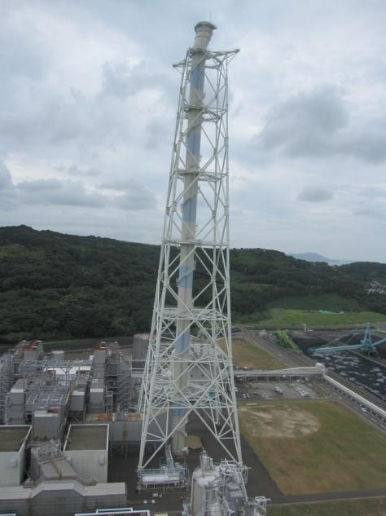

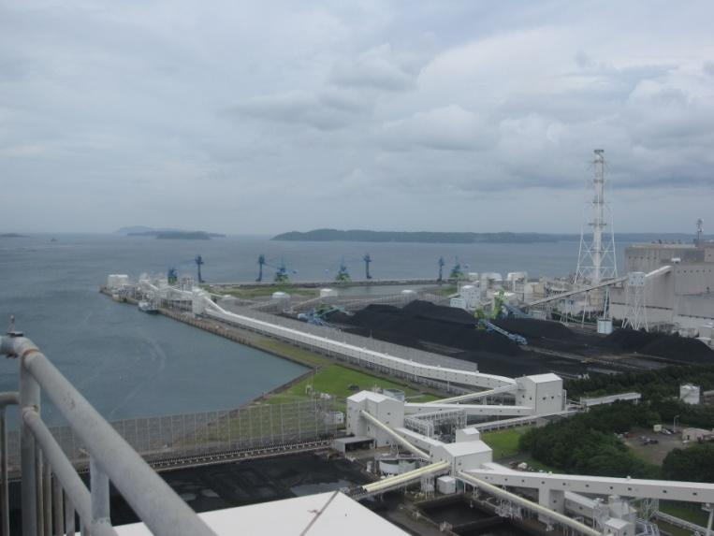

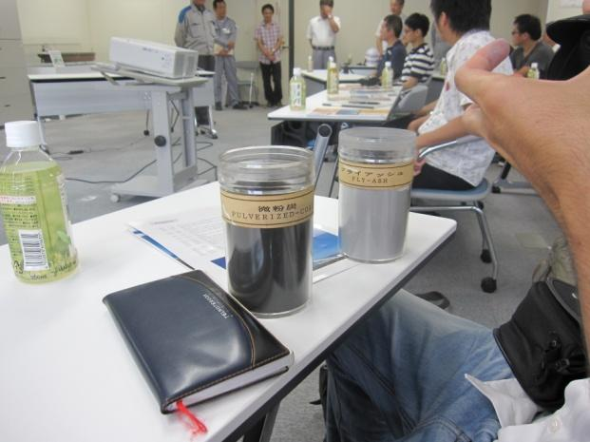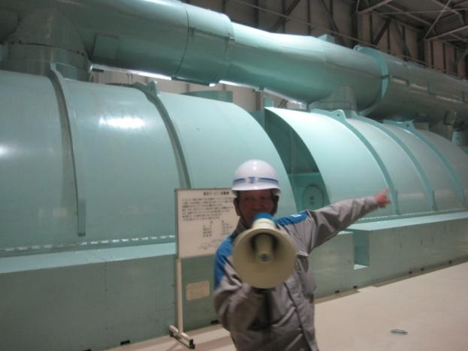

**ถ่านหินและการผลิตพลังงานไฟฟ้าจากถ่านหิน**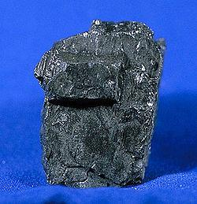

ถ่านหิน(Coal) คือ [หินตะกอน](http://th.wikipedia.org/wiki/%E0%B8%AB%E0%B8%B4%E0%B8%99%E0%B8%95%E0%B8%B0%E0%B8%81%E0%B8%AD%E0%B8%99)ชนิดหนึ่งที่เกิดจากการตกตะกอนสะสมของซากพืชในยุคดึกดำบรรพ์เป็นเวลายาวนานหลายล้านปีจนตะกอนนั้นได้เปลี่ยนสภาพไป

มีองค์ประกอบส่วนใหญ่เป็นธาตุคาร์บอนโดยมีธาตุอื่นๆทั้งที่เป็นก๊าซและของเหลวปนอยู่ด้วยในสัดส่วนที่น้อยกว่า

เป็นแร่เชื้อเพลิงสามารถติดไฟได้

มีสีน้ำตาลอ่อนจนถึงสีดำ มีทั้งชนิดผิวมันและผิวด้าน น้ำหนักเบา

**การเกิดถ่านหิน**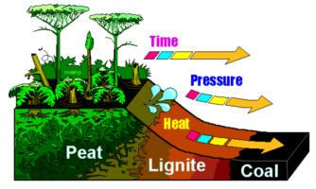

พืชในยุคโบราณเมื่อตายแล้วจะเกิดการทับถมและเน่าเปื่อยผุพังอยู่ใต้แหล่งน้ำและโคลนตม

เมื่อเกิดการเปลี่ยนแปลงของผิวโลก เช่น แผ่นดินไหว หรือภูเขาไฟระเบิด ซากพืชเหล่านี้จะจมลงไปในผิวโลก ภายใต้ความร้อนและความดันสูง

ซากพืชเหล่านี้ซึ่งอยู่ในภาวะที่ขาดออกซิเจนจะเกิดการย่อยสลายอย่างช้า ๆ

เมื่อถูกย่อยสลายให้มีขนาดโมเลกุลเล็กลง

คาร์บอนจะเปลี่ยนแปลงเป็นสารประกอบอินทรีย์ที่มีปริมาณคาร์บอนตั้งแต่ร้อยละ 50 โดยมวล หรือมากกว่าร้อยละ 70 โดยปริมาตร

ส่วนไฮโดรเจนและออกซิเจนจะเกิดเป็นสารประกอบอื่นแยกออกไป

โครงสร้างของพืชประกอบด้วยเซลลูโลส น้ำ และ[ลิกนิน](http://www.promma.ac.th/main/chemistry/boonrawd_site/coal_born.htm#lignin)ซึ่งมีธาตุองค์ประกอบเป็นคาร์บอน ไฮโดรเจนและออกซิเจน

(ลิกนิน เป็นสารประกอบที่มีอยู่ในเนื้อไม้ มักเกิดร่วมกับเซลลูโลส และเป็นสารเคลือบผนังเซลล์ของพืชเพื่อเพิ่มความแข็งแรงให้แก่พืช)

ถ่านหินประกอบด้วยธาตุที่สำคัญ 4 อย่าง

ได้แก่ [คาร์บอน](http://th.wikipedia.org/wiki/%E0%B8%84%E0%B8%B2%E0%B8%A3%E0%B9%8C%E0%B8%9A%E0%B8%AD%E0%B8%99) [ไฮโดรเจน](http://th.wikipedia.org/wiki/%E0%B9%84%E0%B8%AE%E0%B9%82%E0%B8%94%E0%B8%A3%E0%B9%80%E0%B8%88%E0%B8%99) [ไนโตรเจน](http://th.wikipedia.org/wiki/%E0%B9%84%E0%B8%99%E0%B9%82%E0%B8%95%E0%B8%A3%E0%B9%80%E0%B8%88%E0%B8%99) และ[ออกซิเจน](http://th.wikipedia.org/wiki/%E0%B8%AD%E0%B8%AD%E0%B8%81%E0%B8%8B%E0%B8%B4%E0%B9%80%E0%B8%88%E0%B8%99)

นอกจากนั้น มีธาตุหรือสารอื่น เช่น [กำมะถัน](http://th.wikipedia.org/wiki/%E0%B8%81%E0%B8%B3%E0%B8%A1%E0%B8%B0%E0%B8%96%E0%B8%B1%E0%B8%99) เจือปนเล็กน้อย

ถ่านหินที่มีจำนวน**คาร์บอนสูง**และมีธาตุอื่น ๆ ต่ำ เมื่อนำมาเผาจะให้ความร้อนมาก ถือว่าเป็นถ่านหินคุณภาพดี

**การเผาไหม้ของถ่านหิน**

จะได้ผลิตภัณฑ์เป็นแก๊สที่ขึ้นอยู่กับองค์ประกอบของถ่านหิน

ได้แก่ CO2, CO, SO2, NO2

CO2 เป็นสาเหตุของสภาวะเรือนกระจก

CO เป็นแก๊สไม่มีสีและไม่มีกลิ่น เป็นแก๊สพิษ เมื่อสูดดมเข้าไปมากจะทำให้มึนงง คลื่นไส้ อาจหมดสติถึงตายได้

SO2 และ NO2 ทำให้เกิดการระคายเคืองต่อระบบหายใจและปอด เป็นสาเหตุสำคัญของภาวะมลพิษในอากาศ เป็นสาเหตุของฝนกรด ทำให้น้ำในแหล่งน้ำต่าง ๆ มีความเป็นกรดสูงขึ้น ส่งผลต่อการเจริญเติบโตของทั้งพืชและสัตว์

(ของเสียที่เป็นเถ้าถ่านและฝุ่นจากการเผาถ่านหินจะมีพวกโลหะต่าง ๆ ปนออกมาด้วย ถ้ากำจัดไม่ถูกต้องจะมีผลเสียต่อส่งมีชีวิตและสิ่งแวดล้อม)

**ปัจจัยที่มีผลต่อสมบัติของถ่านหิน**

การที่สมบัติของถ่านหินตามแหล่งต่าง ๆ แตกต่างกัน เป็นผลจากปัจจัยดังนี้

1. ชนิดของพืช

2. การเน่าเปื่อยที่เกิดขึ้นจากการถูกฝังกลบ

3. ปริมาณสารอนินทรีย์ที่ปนเปื้อนในขั้นตอนการเกิด

4. อุณหภูมิและความดันในขณะที่มีการเปลี่ยนแปลง

**ประเภทของถ่านหิน**

การเกิดถ่านหินมีความหลากหลายทั้งจากปัจจัยของแหล่งกำเนิดระยะเวลาและสภาวะต่างๆทำให้ถ่านหินจากแหล่งต่างกันมีองค์ประกอบและคุณสมบัติต่างกัน

โดยถูกแบ่งประเภทไว้เป็นลำดับตามความสมบูรณ์ทางธรณีวิทยาที่กลายเป็นถ่านหิน ซึ่งสามารถแยกประเภทตามลำดับชั้นได้เป็น 5 ประเภท คือ

[พีต](http://th.wikipedia.org/wiki/%E0%B8%9E%E0%B8%B5%E0%B8%95) (Peat) เป็นขั้นแรกในกระบวนการเกิดถ่านหิน

ประกอบด้วย[ซากพืช](http://th.wikipedia.org/w/index.php?title=%E0%B8%8B%E0%B8%B2%E0%B8%81%E0%B8%9E%E0%B8%B7%E0%B8%8A&action=edit&redlink=1)ซึ่งบางส่วนได้สลายตัวไปแล้ว แต่ซากพืชบางส่วนยังสลายตัวไม่หมดยังมองเห็นเป็นลำต้น กิ่ง หรือใบ มีสีน้ำตาลถึงสีดำ

มีปริมาณคาร์บอนต่ำ ประมาณร้อยละ 50-60 โดย[มวล](http://th.wikipedia.org/wiki/%E0%B8%A1%E0%B8%A7%E0%B8%A5)  
มีปริมาณออกซิเจนและความชื้นสูงแต่สามารถใช้เป็น[เชื้อเพลิง](http://th.wikipedia.org/wiki/%E0%B9%80%E0%B8%8A%E0%B8%B7%E0%B9%89%E0%B8%AD%E0%B9%80%E0%B8%9E%E0%B8%A5%E0%B8%B4%E0%B8%87)ได้

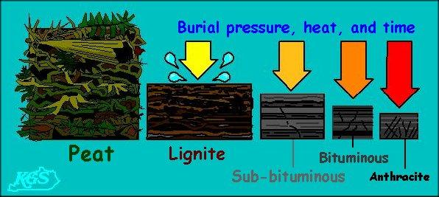

[ลิกไนต์](http://th.wikipedia.org/wiki/%E0%B8%A5%E0%B8%B4%E0%B8%81%E0%B9%84%E0%B8%99%E0%B8%95%E0%B9%8C) (Lignite)

เป็นถ่านหินที่มีสีน้ำตาลผิวด้าน มีซากพืชหลงเหลืออยู่เล็กน้อย

มีคาร์บอนร้อยละ 60-75 มีออกซิเจนค่อนข้างสูง

มี[ความชื้น](http://th.wikipedia.org/wiki/%E0%B8%84%E0%B8%A7%E0%B8%B2%E0%B8%A1%E0%B8%8A%E0%B8%B7%E0%B9%89%E0%B8%99)สูงถึงร้อยละ 30-70 เมื่อติดไฟมีควันและเถ้าถ่านมาก มีความชื้นมาก

เป็นถ่านหินที่ใช้เป็นเชื้อเพลิงสำหรับผลิตกระแสไฟฟ้า บ่มใบยาสูบ

[ซับบิทูมินัส](http://th.wikipedia.org/w/index.php?title=%E0%B8%8B%E0%B8%B1%E0%B8%9A%E0%B8%9A%E0%B8%B4%E0%B8%97%E0%B8%B9%E0%B8%A1%E0%B8%B4%E0%B8%99%E0%B8%B1%E0%B8%AA&action=edit&redlink=1) (Subbituminous) เป็นถ่านหินที่ใช้เวลาในการเกิดนานกว่าลิกไนต์

มีสีน้ำตาลถึงสีดำ ผิวมีทั้งด้านและเป็นมัน มีทั้งเนื้ออ่อนและเนื้อแข็ง

มีความชื้นประมาณร้อยละ 25-30 มีคาร์บอนสูงกว่าลิกไนต์

เป็นเชื้อเพลิงที่มีคุณภาพเหมาะสมในการผลิต[กระแสไฟฟ้า](http://th.wikipedia.org/wiki/%E0%B8%81%E0%B8%A3%E0%B8%B0%E0%B9%81%E0%B8%AA%E0%B9%84%E0%B8%9F%E0%B8%9F%E0%B9%89%E0%B8%B2)และงานอุตสาหกรรม

[บิทูมินัส](http://th.wikipedia.org/wiki/%E0%B8%9A%E0%B8%B4%E0%B8%97%E0%B8%B9%E0%B8%A1%E0%B8%B4%E0%B8%99%E0%B8%B1%E0%B8%AA) (Bituminous)เป็นถ่านหินที่ใช้เวลาในการเกิดนานกว่าซับบิทูมินัส

เนื้อแน่น แข็ง มีสีน้ำตาลถึงสีดำสนิท ประกอบด้วยชั้นถ่านหินสีดำมันวาว

ใช้เป็นเชื้อเพลิงเพื่อการถลุงโลหะ และเป็นวัตถุดิบเพื่อเปลี่ยนเป็นเชื้อเพลิงอื่นๆ



[แอนทราไซต์](http://th.wikipedia.org/w/index.php?title=%E0%B9%80%E0%B8%8B%E0%B8%A1%E0%B8%B4%E0%B9%81%E0%B8%AD%E0%B8%99%E0%B8%97%E0%B8%A3%E0%B8%B2%E0%B9%84%E0%B8%8B%E0%B8%95%E0%B9%8C&action=edit&redlink=1) (Anthracite) เป็นถ่านหินที่ใช้เวลาในการเกิดนานกว่าบิทูมินัส

มีลักษณะดำเป็นเงา มันวาวมาก มีรอยแตกเว้าแบบก้นหอย

มีปริมาณคาร์บอนประมาณร้อยละ 90-98 ความชื้นต่ำประมาณร้อยละ 2-5

มีค่าความร้อนสูงแต่ติดไฟยาก เมื่อติดไฟให้[เปลวไฟ](http://th.wikipedia.org/w/index.php?title=%E0%B9%80%E0%B8%9B%E0%B8%A5%E0%B8%A7%E0%B9%84%E0%B8%9F&action=edit&redlink=1)สีน้ำเงิน ไม่มีควัน ใช้เป็นเชื้อเพลิงในอุตสาหกรรมต่างๆ

(การเผาไหม้ถ่านหินแต่ละชนิดที่มีมวลเท่ากันจะให้พลังงานความร้อนแตกต่างกันตามปริมาณคาร์บอนที่มีอยู่ในถ่านหินซึ่งมีลำดับจากมากไปหาน้อยดังนี้คือแอนทราไซต์บิทูมินัส ซับบิทูมินัส ลิกไนต์ และพีต)

**การนำถ่านหินมาใช้ประโยชน์**

ถ่านหินถูกนำมาใช้ประโยชน์อย่างแพร่หลาย

เนื่องจากมีแหล่งสำรองกระจายอยู่ทั่วโลกและปริมาณค่อนข้างมากการขุดถ่านหินขึ้นมาใช้ประโยชน์ไม่ยุ่งยากซับซ้อน

ถ่านหินราคาถูกกว่าน้ำมัน ถ่านหินส่วนใหญ่จึงถูกนำมาเป็น**เชื้อเพลิงในอุตสาหกรรมต่าง ๆ ที่ใช้หม้อน้ำร้อน**ในกระบวนการผลิต

เช่น การผลิตไฟฟ้า [การถลุงโลหะ](http://th.wikipedia.org/w/index.php?title=%E0%B8%81%E0%B8%B2%E0%B8%A3%E0%B8%96%E0%B8%A5%E0%B8%B8%E0%B8%87%E0%B9%82%E0%B8%A5%E0%B8%AB%E0%B8%B0&action=edit&redlink=1)[การผลิตปูนซีเมนต์](http://th.wikipedia.org/w/index.php?title=%E0%B8%81%E0%B8%B2%E0%B8%A3%E0%B8%9C%E0%B8%A5%E0%B8%B4%E0%B8%95%E0%B8%9B%E0%B8%B9%E0%B8%99%E0%B8%8B%E0%B8%B5%E0%B9%80%E0%B8%A1%E0%B8%99%E0%B8%95%E0%B9%8C&action=edit&redlink=1) [การบ่มใบยาสูบ](http://th.wikipedia.org/w/index.php?title=%E0%B8%81%E0%B8%B2%E0%B8%A3%E0%B8%9A%E0%B9%88%E0%B8%A1%E0%B9%83%E0%B8%9A%E0%B8%A2%E0%B8%B2%E0%B8%AA%E0%B8%B9%E0%B8%9A&action=edit&redlink=1) และการผลิตอาหาร เป็นต้น

นอกจากนั้นยังมีการใช้ประโยชน์ในด้านอื่นเช่น

การทำถ่านสังเคราะห์ (Activated Carbon) เพื่อดูดซับกลิ่น

การทำคาร์บอนด์ไฟเบอร์ (Carbon Fiber) ซึ่งเป็นวัสดุที่มีความแข็งแกร่งแต่มีน้ำหนักเบา

การแปรสภาพถ่านหินเป็นเชื้อเพลิงเหลว (Coal liquefaction) หรือ แปรสภาพเป็นก๊าซ (Coal Gasification) ซึ่งเป็นการใช้ถ่านหินแบบเชื้อเพลิงสะอาดเพื่อช่วยลดมลภาวะจากการใช้ถ่านหินเป็นเชื้อเพลิงได้อีกทางหนึ่ง

ในฐานะเป็นเชื้อเพลิงตัวหนึ่งถ่านหินก็มีข้อดีข้อด้อยในตัวเอง

โดยข้อดีและข้อด้อยของเชื้อเพลิงชนิดต่างๆสามารถสรุปเปรียบเทียบได้ดังนี้

|  |  |  |
| --- | --- | --- |
| **เชื้อเพลิง** | **ข้อดี** | **ข้อเสีย** |
| ถ่านหิน | มีอยู่มาก ไม่ขาดแคลน ขนส่ง และเก็บง่าย ราคาถูก ปลอดภัย ไม่เสี่ยง | มีองค์ประกอบเป็นคาร์บอนมากที่สุดปัญหาการยอมรับของสังคมทำให้ต้องมีการจัดการลดก๊าซ CO₂ |
| น้ำมัน | เหมาะสมกับภาคขนส่ง ใช้สะดวก ขนส่งและเก็บง่าย | มีองค์ประกอบเป็นคาร์บอนมาก ปริมาณสำรองเหลือน้อย |
| ก๊าซ | มีประสิทธิภาพสูง ไม่เหลือกากหรือเศษที่ต้องกำจัด เหมาะสมกับภาคครัวเรือน | มีองค์ประกอบเป็นคาร์บอนมาก ราคาผันผวนมาก ไม่มั่นคง มีความเสี่ยงขณะขนส่งและเก็บ |
| นิวเคลียร์ | เชื้อเพลิงราคาถูก ให้พลังงานมากปราศจากคาร์บอน | การจัดการกับกากนิวเคลียร์ยังเป็นปัญหา ปัญหาการยอมรับความเสี่ยงเรื่องความคุ้มค่าของสังคม เงินลงทุนสูงมาก |

**การใช้ถ่านหินในประเทศไทย**

ถ่านหิน**ส่วนใหญ่ที่พบในประเทศไทยเป็นลิกไนต์**ที่มีคุณภาพค่อนข้างต่ำ คือ มีค่าความร้อนต่ำ ความชื้นสูง บางแหล่งมีปริมาณซัลเฟอร์สูง โดยมีแหล่งใหญ่ที่สุดอยู่ที่ [อ.แม่เมาะ](http://th.wikipedia.org/wiki/%E0%B8%AD.%E0%B9%81%E0%B8%A1%E0%B9%88%E0%B9%80%E0%B8%A1%E0%B8%B2%E0%B8%B0) [จ.ลำปาง](http://th.wikipedia.org/wiki/%E0%B8%88.%E0%B8%A5%E0%B8%B3%E0%B8%9B%E0%B8%B2%E0%B8%87)

นอกจากนั้นแล้ว ยังมีถ่านหินที่มีคุณภาพสูงขึ้นคือซับบิทูมินัส และแอนทราไซต์อยู่เพียงเล็กน้อยที่จังหวัดเลย

สำหรับปริมาณถ่านหินสำรองของประเทศไทย แบ่งเป็นลิกไนต์สำหรับผลิตไฟฟ้า มีปริมาณ 1,140 ล้านตันและซับบิทูมินัส ที่ใช้สำหรับอุตสาหกรรม ประมาณ 200 ล้านตัน

**โรงไฟฟ้าที่ผลิตกระแสไฟฟ้าจากถ่านหิน**

โรงไฟฟ้าเช่นบีแอลซีพีใช้ถ่านหินคุณภาพดีประเภท**บิทูมินัสเป็นเชื้อเพลิง**จากประเทศออสเตรเลียและอินโดนีเซีย มี**ค่าความร้อนสูง แต่ปริมาณกำมะถันต่ำ**

**ถ่านหินบิทูมินัสให้ค่าความร้อนสูงแต่ปริมาณกำมะถันต่ำ นิยมนำมาใช้ในการผลิตกระแสไฟฟ้าทั่วโลก**

**ท่าเรือขนถ่ายถ่านหิน**

ท่าเรือขนถ่ายถ่านหินอยู่ติดกับตัวโรงไฟฟ้า (ไม่ได้ยื่นออกไปในทะเล)

และใช้สายพานลำเลียงที่มีแผ่นกำบังลมปิดกั้น

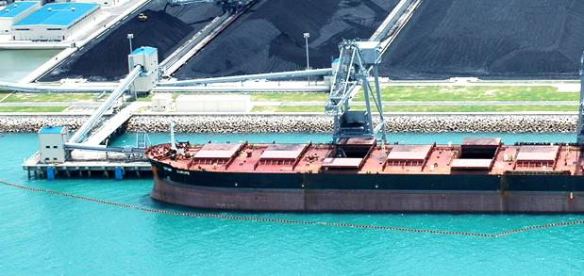

ลานกองถ่านหิน ใช้พลาสติกกันซึมคุณภาพดี HDPE (High Density Polyethylene) ปูด้านล่างเพื่อป้องกันน้ำซึมลงสู่ใต้ดิน

นอกจากนี้ยังมีการตรวจวัดฝุ่นละอองทุก 3 เดือนและมีกำแพงเปลี่ยนทิศทางลมกันลมปะทะกับลานกองถ่านหินโดยตรง

**โรงไฟฟ้าบีแอลซีพี**

มีกำลังการผลิต 1,434 เมกะวัตต์

ใช้ถ่านหินบิทูมินัสคุณภาพดีประมาณ 3.6 ล้านตันต่อปี

ติดตั้งเครื่องดักจับฝุ่นระบบไฟฟ้าสถิตย์ (ESP)

ติดตั้งเครื่องดักจับก๊าซซัลเฟอร์ไดออกไซด์ (FGD)

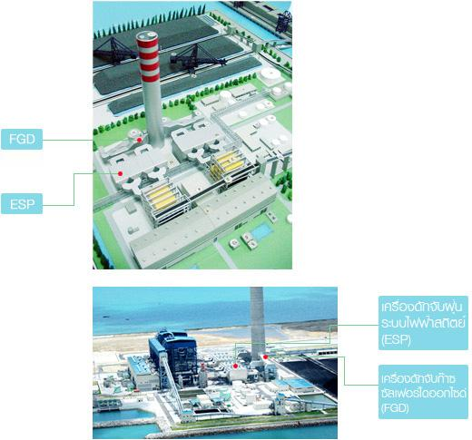

เตาเผาชนิดควบคุมอุณหภูมิ (Low NOx Burner)

ระบบบำบัดน้ำเสีย และอุปกรณ์จัดการด้านสิ่งแวดล้อมซึ่งมีมูลค่ากว่า 14,000 ล้านบาท

ถ่านหินจะถูกขนส่งทางเรือและขนถ่ายที่ท่าเรือของโรงไฟฟ้า

จากนั้นจะถูกลำเลียงไปยังลานกองถ่านหินจำนวน 3 กอง

(โดยมีปริมาณรวมทั้งสิ้นประมาณ 700,000 เมตริกตัน ซึ่งถ่านหินจำนวนนี้สามารถใช้ในการผลิตไฟฟ้าได้ประมาณ 60 วันต่อเนื่อง)

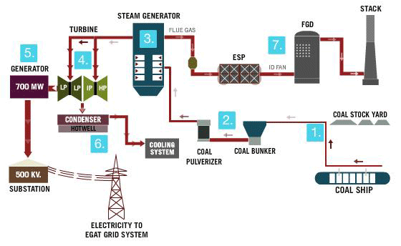

จากลานกองถ่านหินถ่านหินจะถูกลำเลียงเข้าสู่โรงไฟฟ้าด้วยระบบสายพานลำเลียงไปยัง Coal Bunker

และส่งต่อไปยัง Coal Pulverizer (เครื่องบด) เพื่อบดถ่านหินจนเป็นผงละเอียด

ก่อนที่จะถูกส่งเข้าไปยังหม้อไอน้ำ (Boiler Furnace) โดยการใช้ลมพาผงถ่านหินเข้าไป

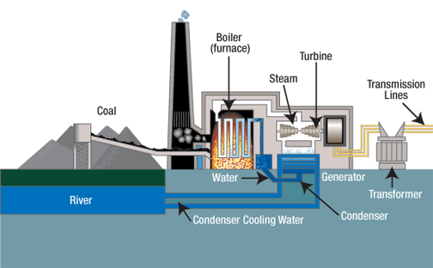

(เมื่อถ่านหินเกิดการเผาไหม้ก็จะคายพลังงานความร้อนออกมาและถ่ายเทให้น้ำที่อยู่ภายในท่อรอบ ๆ ผนังหม้อไอน้ำ)

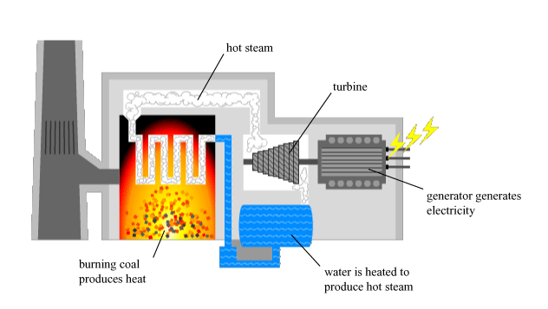

เมื่อน้ำได้รับความร้อนจากการเผาไหม้ก็จะมีอุณหภูมิสูงจนเดือดและน้ำบางส่วนจะเปลี่ยนสถานะกลายเป็นไอน้ำ

อุปกรณ์ที่เรียกว่า Boiler Drum ซึ่งติดตั้งอยู่ส่วนบนของเตาเผาจะทำหน้าที่แยกไอน้ำและน้ำออกจากกัน

ส่วนที่เป็นน้ำก็จะกลับไปสู่เตาเผาอีกครั้งหนึ่ง ส่วนที่เป็นไอน้ำจะผ่านไปเข้า Superheat Coil

เพื่อเพิ่มอุณหภูมิและความดันให้เหมาะสมกับการที่จะนำไปใช้ในการขับเคลื่อนกังหันไอน้ำ (Steam Turbine) ต่อไป



ไอน้ำเมื่อผ่านกังหันจะคายพลังงานเพื่อทำให้ตัวกังหันหมุน

แกนของกังหันจะต่อไปยังเครื่องกำเนิดไฟฟ้า (Generator)

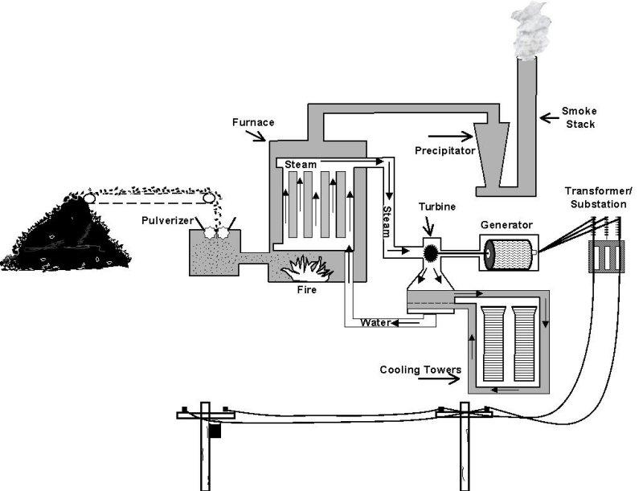

เมื่อเครื่องกำเนิดไฟฟ้าหมุนสนามแม่เหล็กจะหมุนไปตัดกับขดลวดที่อยู่ภายในเครื่องกำเนิดไฟฟ้าทำให้เกิดกระแสไฟฟ้าขึ้น

กระแสไฟฟ้าส่วนนี้จะถูกยกระดับแรงดันขึ้นด้วยหม้อแปลงไฟฟ้า (Generator Transformer) เพื่อให้แรงดันไฟฟ้าเหมาะสมต่อการส่งกระแสไฟฟ้าเข้าสู่ระบบของการไฟฟ้าฝ่ายผลิตแห่งประเทศไทยต่อไป

กระบวนการเผาไหม้ของถ่านหินจะเกิดเถ้าขึ้นหลังจากการเผาไหม้ภายในห้องเผาไหม้ 

ส่วนที่มีน้ำหนักมากจะตกลงสู่ด้านล่างของเตาเผาซึ่งเรียกว่าเถ้าหนัก (Bottom Ash) 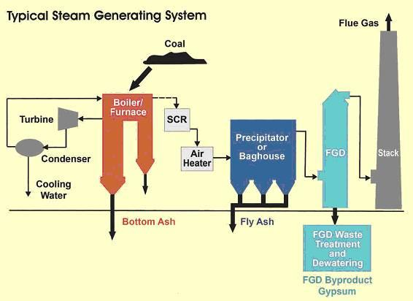

เถ้าส่วนที่มีน้ำหนักน้อยจะลอยขึ้นไปกับอากาศที่ถูกเผาไหม้แล้วสู่ส่วนบนของเตาเผาไหม้ ส่วนนี้จะถูกดักจับด้วยเครื่องดักจับฝุ่นระบบไฟฟ้าสถิตย์ (Electrostatic Precipitator : ESP) 



เนื่องจากในถ่านหินจะมีกำมะถันปนอยู่เมื่อเกิดการเผาไหม้กำมะถันนี้จะถูกเปลี่ยนรูปเป็นก๊าซซัลเฟอร์ไดออกไซด์ (SO2) และจะถูกดักจับด้วยเครื่องดักจับก๊าซ SO2 (Flue Gas Desulphurization: FGD) ก่อนปล่อยสู่ชั้นบรรยากาศ

(ระบบ FGD เพื่อบำบัดก๊าซ SO2 และลดปริมาณ NOx โดยการลดอุณหภูมิของการเผาไหม้ที่ควบคุมการเกิด NOx)

ห้องเผาไหม้ถูกออกแบบเป็น single vortex มีขนาดใหญ่เพื่อลดปริมาณ NOx ที่เกิดจากการเผาไหม้ได้ 60% เมื่อเปรียบเทียบกับหม้อน้ำแบบธรรมดา

(vortex กระแสลมหรือกระแสน้ำที่หมุนวน)

**การระบายมลสารของโรงไฟฟ้า**

|  |  |
| --- | --- |
| **สารมลพิษ** | **ปริมาณ (กรัม/วินาที)** |
| SO2 | 1020 |
| NOx | 681 |

ไอน้ำซึ่งผ่านออกจาก LP Turbine จะถูกควบแน่นเป็นน้ำรวมอยู่ใน condenser hotwellโดยใช้น้ำทะเลเป็นตัวหล่อเย็น

น้ำซึ่งอยู่ใน condenser hotwell จะถูกสูบผ่านไปยัง gland condenser, pressure heater เพื่อเป็นการเพิ่มอุณหภูมิให้แก่น้ำร้อนก่อนจะนำไปต้มภายในหม้อต้มน้ำ



โรงไฟฟ้าแห่งนี้มีปล่องระบายก๊าซจากการเผาไหม้จำนวน 2 ปล่อง

**การจัดการเถ้าถ่านหิน**

ในการเดินเครื่องผลิตไฟฟ้าที่เต็มกำลัง จะใช้ถ่านหินประเภทบิทูมินัสประมาณ 3.6 ล้านตันต่อปี

จะเกิดเถ้าถ่านหินเป็นวัสดุพลอยได้ ประมาณ 0.36 ล้านตันต่อปี   

เถ้าถ่านหินที่เกิดขึ้นแบ่งออกเป็น 2 ส่วนคือ

- เถ้าลอย (Fly Ash) มีสัดส่วนประมาณ 90 เปอร์เซ็นต์โดยน้ำหนัก

- เถ้าหนัก (Furnace Ash or Bottom Ash) อีกประมาณ 10 เปอร์เซ็นต์

บริษัทฯ ขายเถ้าลอยที่ได้คุณภาพทั้งหมดให้แก่บริษัทอื่นๆ

โดยผู้ซื้อต้องการเถ้าลอยเพื่อใช้ผสมทดแทนปูนซีเมนต์ในการผลิตและปรับปรุงคุณภาพคอนกรีตให้ดียิ่งขึ้น

เถ้าลอยที่ได้คุณภาพทั้งหมดจะถูกแปรรูปไปเป็นคอนกรีตและผลิตภัณฑ์ของคอนกรีต

บริษัทปูนซีเมนต์นครหลวงนำเถ้าหนักและเถ้าลอยที่ไม่ได้คุณภาพทั้งหมดไปใช้แทนวัตถุดิบในการผลิตปูนซีเมนต์

เถ้าหนักและเถ้าลอยที่ไม่ได้คุณภาพจะถูกแปรรูปไปเป็นผงปูนซีเมนต์ที่ใช้กันอยู่ทั่วไปในท้องตลาด

เถ้าหนักประมาณร้อยละ 10 ของการผลิตทางบริษัทอรัส พอซโซลานซ์ จำกัดรับไปใช้เป็นวัตถุดิบทดแทนในการผลิตคอนกรีตบล็อคมวลเบาซึ่งเป็นผลิตภัณฑ์คอนกรีตชนิดใหม่ที่กำลังเป็นที่นิยมในตลาดวัสดุก่อสร้าง

**การจัดเก็บและขนส่งเถ้าถ่านหิน**

เถ้าลอยที่ถูกดักจับไว้ด้วยอุปกรณ์ดักจับด้วยไฟฟ้าสถิตย์ (ESP) จะถูกขนส่งทางท่อด้วยระบบลมไปเก็บไว้ที่ไซโลเก็บเถ้าลอย (Fly Ash Silo) 

ผู้ซื้อจะส่งรถบรรทุกเข้ามารับเถ้าลอยจากหัวจ่ายที่ติดอยู่บริเวณใต้ไซโล

เถ้าหนักที่เกิดขึ้นจะหล่นลงบริเวณใต้ห้องเผาไหม้หลังจากนั้นจะถูกกวาดและย่อยขนาดให้เล็กก่อนส่งด้วยสายพานขึ้นไปเก็บไว้ในไซโลเก็บเถ้าหนัก (Bottom Ash Silo)